鲁信院〔2025〕31号

山东信息职业技术学院

关于印发《普通专科退学处理办法（暂行）》的通知

各部门：

《山东信息职业技术学院普通专科退学处理办法（暂行）》已经学校研究通过，现予以印发，请严格遵照执行。

山东信息职业技术学院

2025年3月27日

山东信息职业技术学院

普通专科退学处理办法（暂行）

第一条根据《山东信息职业技术学院学籍管理规定》第四章第六节第三十七条之规定，学生出现符合规定的“退学情形”，学生本人不自主办理申请退学者，可按本办法规定的程序办理。

凡新生入学资格审查不合格须“取消入学资格”“取消学籍”的学生，参照本办法规定的流程办理。

学生本人申请退学者，按照“山东信息职业技术学院在校生申请退学审批流程”办理，并报院长办公会审议。

第二条梳理事实，固定证据。由所在系院查清学生违规违纪具体事实经过，收集违规违纪事实相关材料，依法固定书证、物证、视听资料、电子数据等各项证据，形成完整的证据链条，撰写“关于学生拟退学处理调查报告”，并附相关的证据材料，以证实学生存在符合规定的“退学情形”。

第三条找准依据，准确定性。由所在系院按照学生出现的“退学情形”，确定《山东信息职业技术学院学籍管理规定》适用条款，填写“拟处理告知单”。“拟处理告知单”的内容应包括：作出决定的事实、理由及依据，学生享有陈述和申辩的权利，以及听取学生陈述和申辩的具体途径和方式。

第四条部门审核，反馈意见。所在系院将“拟处理告知单”“拟退学处理调查报告”及相关的证据材料，移交教务处（学籍管理部门），由教务处召开处务会对事实经过、相关证据材料、适用依据、拟处理意见等进行初审，并提出反馈意见，经法务部门（学校办公室）复核后，反馈至学生所在系院。

第五条学生所在系院依据事实，充分考虑法务部门和学籍管理部门反馈的审核意见修正拟处理决定。

第六条书面告知，准确送达。所在系院根据《山东信息职业技术学院学籍管理规定》第四章第七节第四十五条之规定，按照实际工作需求将“拟处理告知单”送达学生。

我校“拟处理告知单”优先采用“直接送达”“留置送达”或“邮寄送达”方式送达学生。

1.学生在校的，可采用“直接送达”方式，要求学生签收回执，以学生签收日期为送达日期；

2.学生在学校宿舍居住，尚未离校，拒绝签收“拟处理告知单”的，可采用“留置送达”的方式，将“拟处理告知单”留置在学生宿舍，并由送达人、学生同宿舍舍长和一名舍友签名证明，并明确送达日期；

3.学生不在校的，可采用“邮寄送达”方式，要求所在系院以邮政EMS快件形式邮寄给学生，邮寄送达以邮件的收件日期为送达日期；

4.难于联系的，可以利用学校网站“通知公告”栏目采取公告方式送达。

第七条如果学生对“拟处理告知单”中的决定有异议，可以在收到“拟处理告知单”之日起5日内向学生所在系院提出书面陈述和申辩。逾期未提出的视为放弃陈述和申辩的权利。

第八条听取申辩，再次研究。对 “拟处理告知单”中决定有异议并已经提出“书面陈述和申辩”的学生，由所在系院召开党政联席会议对学生的‘书面陈述和申辩’进行初步审查，对学生提出的异议逐一核实，并形成“学生拟退学处理报告”。

要充分听取学生的陈述和申辩，做好学生陈述申辩文字记录（必要时可以录音录像），并由学生及在场工作人员签字确认。

第九条在学生提出“书面陈述和申辩”的期限已满后，所在系院将“学生拟退学处理报告”及相关材料交教务处，由教务处召开处务会复核学生所属系院提交的“学生拟退学处理报告”后召开专题会议审议。

由教务处组织教学部门（系部院）、学生工作处、安全保卫处等部门召开专题会议，审议对学生作出的拟处理决定是否适当，形成处理意见，并将该意见、“学生拟退学处理报告”及相关材料报送学校法务部门进行合法性审查。

第十条上会讨论，形成纪要。由教务处汇总各系院提交的学生退学处理材料、法务部门出具的合法性审查意见，形成对学生退学处理的申请文件上报学校，提请院长办公会或者院长授权的专门会议研究处理。

第十一条作出决定，书面送达。在院长办公会或者院长授权的专门会议批准对学生的退学处理后，由教务处出具“关于学生某某某退学的决定”，加盖学校公章后，参照“第六条”由各系院送达学生，并在校内公示。

第十二条学生收到退学决定书后，按照“学生离校手续单”设定的要求办理离校手续。由教务处及时对学生的学籍进行退学处理。

第十三条受理申诉，审慎处理。学生在收到“退学决定”之日起，可在10日内，依据《山东信息职业技术学院学生申诉处理办法》提出申诉，由学校申诉处理委员会依规受理。

第十四条学生申诉处理委员会严格按照相关规定对处理事实经过、证据材料、具体依据、处理程序等进行复查。

学生申诉处理委员会认为有必要的，可以建议学校暂缓执行有关决定；如经复查认为作出的处理的事实、依据、程序等存在不当的，可以作出建议撤销或变更的复查意见，要求相关职能部门予以研究，并提交院长办公会或者院长授权的专门会议重新作出决定。

第十五条 本办法自发布之日起施行。本办法发布之前，学校有关学生退学处理规定与本办法不一致的，依照本办法执行。

第十六条本办法由教务处负责解释。

附件：

1.山东信息职业技术学院普通专科学生退学处理流程

2.山东信息职业技术学院普通专科学生申请退学审批流程

3.山东信息职业技术学院学生违纪调查笔录

4.山东信息职业技术学院关于学生违纪情况的调查报告

5.山东信息职业技术学院关于学生拟退学处理调查报告

6.山东信息职业技术学院拟处理告知单

7.山东信息职业技术学院“学生拟处理告知单”部门反馈意见

8.山东信息职业技术学院留置送达回证

9.山东信息职业技术学院拟处理学生当事人申辩书

10.山东信息职业技术学院学生拟退学处理报告

11.山东信息职业技术学院学生退学处理审批流程表

12.山东信息职业技术学院关于学生某某某退学的决定

13.山东信息职业技术学院学生退学处理申诉书

14.山东信息职业技术学院学生申诉受理决定送达单

15.山东信息职业技术学院学生申诉处理记录单

16.山东信息职业技术学院学生申诉处理委员会复查评议纪要

17.山东信息职业技术学院学生申诉复查决定书

18.山东信息职业技术学院学生离校手续单

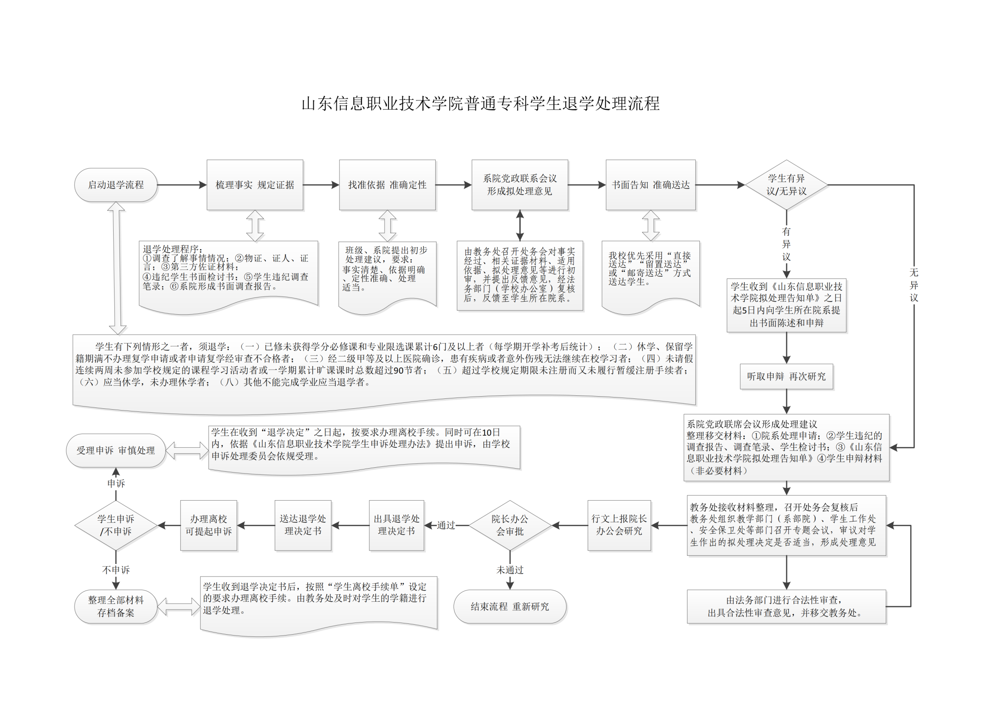附件1

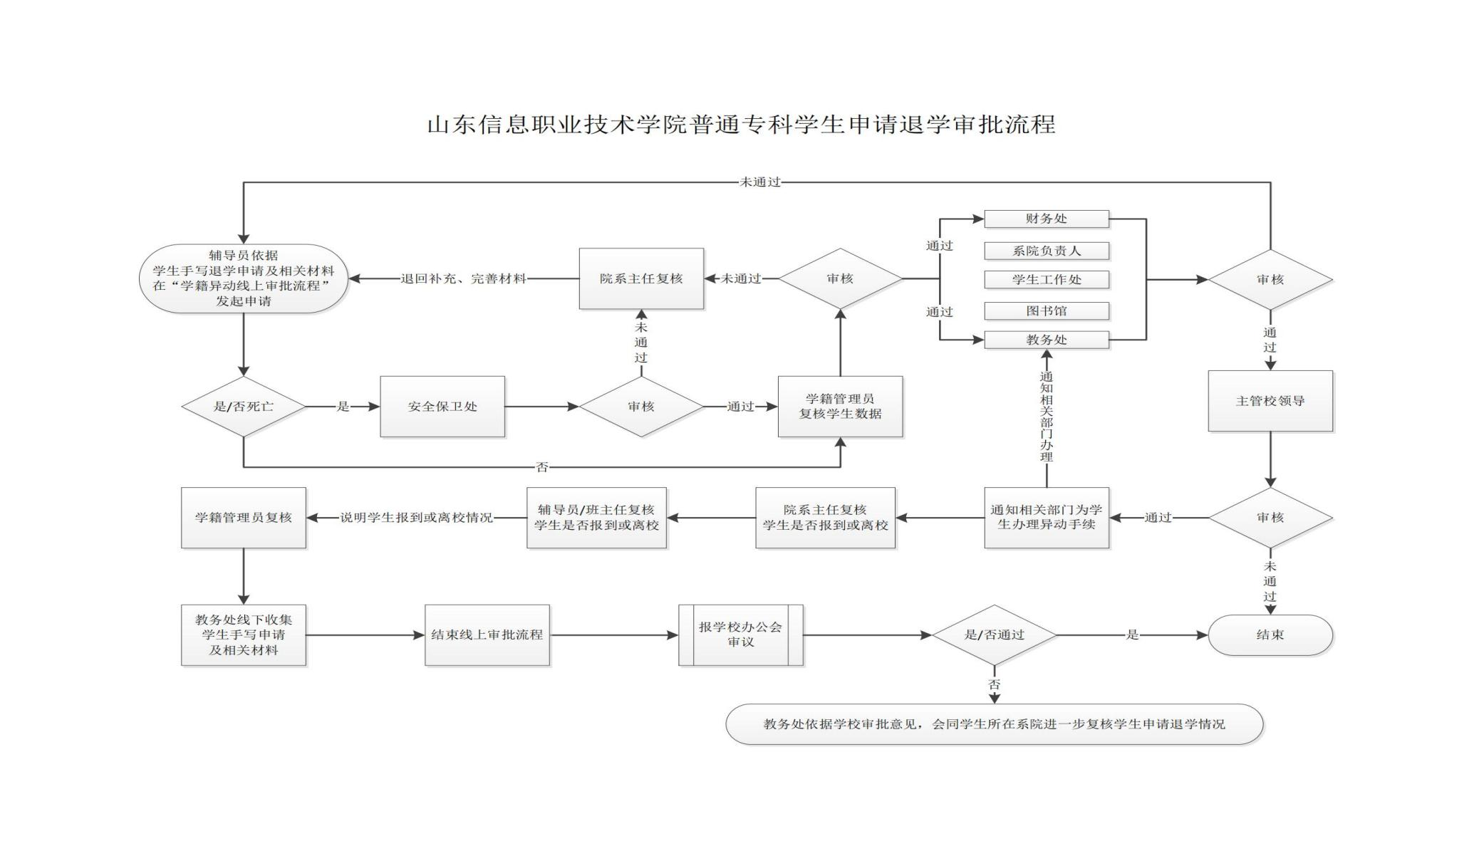附件2

附件3

山东信息职业技术学院

学生违纪调查笔录

调查时间： 年 月 日 时 记录人： .

调查地点： 辅导员/班主任： .被调查人： 性别： 学号： .

系（院）： 专业： 班级： .

身份证号码： 联系方式： .

家庭地址： 指定代理人： .

内容：

问：

答：

……

问：你还有其他需要陈述和申辩的内容吗？

答：没有。

问：你以上所说内容是否属实？请核对后签字。

答：我以上所说内容属实，同意签字。

被调查人签字： 调查人签字：

年 月 日 年 月 日

附件4

山东信息职业技术学院

关于学生违纪情况的调查报告

调查时间： 年 月 日 时

调查地点： 辅导员/班主任： .

调查对象： 性别： 学号： .

系（院）： 专业： 班级： .

身份证号码： 联系方式： .

调查方法：

调查人：

报告正文：

部门负责人签字：

（公章）

年 月 日

注意事项：

1.学生违纪事件调查报告中必须体现系院针对学生所犯错误采取了哪些措施，是否做过思想教育工作，效果如何，是否与学生家长联系，家长的态度等方面情况。

2.调查报告结尾应说明系院的党政联席会议研究情况以及通过调查拟作出明确的处理建议。

3.学生违纪调查笔录、学生书面检讨书等材料作为调查报告的必备附件。

附件5

山东信息职业技术学院

关于学生拟退学处理调查报告

调查时间： 年 月 日 时

调查地点： 辅导员/班主任： .

调查对象： 性别： 学号： .

系（院）： 专业： 班级： .

身份证号码： 联系方式： .

调查方法：

调查人：

报告正文：

部门负责人签字：

（公章）

年 月 日

注意事项：

1.学生退学处理调查报告中须体现系院针对学生退学原因采取了哪些措施，是否做过思想教育和学业预警工作，效果如何，是否与学生家长联系，家长的态度等方面情况。

2.调查报告结尾应说明系院的党政联席会议研究情况以及通过调查拟作出明确的处理建议。

3.学生违纪调查笔录及报告、学生书面检讨书、学业预警通知单、学业预警解除通知单、学业预警跟踪记录表、学业成绩单等材料作为调查报告的必备附件。

附件6

山东信息职业技术学院学生拟处理告知单

编号：SDXY-GZXXXX-XX〔系院编号〕XX

|  |  |  |  |  |  |
| --- | --- | --- | --- | --- | --- |
| 姓名 |  | 身份证号 |  | 性别 |  |
| 系院 |  | 班级 |  | 学号 |  |
| 作出处理决定的事实和证据：  拟给予处理的依据及处理决定：  如果你对本决定有异议，可以在收到本告知单之日起5日内向你所在系院提出书面陈述和申辩。逾期未提出的视为放弃陈述和申辩的权利。  系院（公章）  年 月 日 | | | | | |
| 请确认：本人已认真阅读以上内容并知晓在此过程中本人的权利和义务。  学生签收回执：学生已于年月日签收本告知单。  学生本人签名：  年 月 日 | | | | | |

附件7

山东信息职业技术学院

“学生拟处理告知单”部门反馈意见

编号：SDXY/BMFKXXXX-XX〔系院编号〕XX

|  |  |  |  |  |  |
| --- | --- | --- | --- | --- | --- |
| 学生姓名 |  | 身份证号 |  | 性别 |  |
| 系院 |  | 班级 |  | 学号 |  |
| “学生拟处理单”描述：  X（系院）于XXXX年XX月XX日，因XXX原因，依据XXX，拟对XXXXX（班级）XXX（学生）给予退学处理。  XXX（学生）拟退学处理单后附。 | | | | | |
| 法务部门意见：  学校办公室（公章）  年 月 日 | | | | | |
| 学籍管理部门意见  教务处（公章）  年 月 日 | | | | | |

附件8

山东信息职业技术学院

留置送达回证

|  |  |
| --- | --- |
| 拟给予处理的依据及处理决定 |  |
| 受送达学生 |  |
| 送达地址 |  |
| 受送达学生同宿舍舍长和一名舍友签名 |  |
| 留置送达  代收理由 |  |
| 备注 |  |

                       填发人：　　　　　　　　送达人：

注意事项：

①送达“拟处理告知单”参照《中华人民共和国民事诉讼法》第八十四条、第八十五条、第八十六条的规定办理。

②代收“拟处理告知单”的，由代收人签名后，还应注明其与受送达人的关系及代收理由。

③代收人在送达回证上签收的日期为送达日期。

附件9

山东信息职业技术学院

拟处理学生当事人申辩书

编号：SDXY-SBXXXX-XX〔系院编号〕XX

当事人姓名： 出生年月： 学号： .

系（院）： 专业： 班级： .

身份证号码： 联系方式： .

申辩时间： 年 月 日 时 指定代理人： .

申辩内容：

申辩人：

年 月 日

附件10

山东信息职业技术学院

学生拟退学处理报告

当事人姓名： 出生年月： 学号： .

系（院）： 专业： 班级： .

身份证号码： 联系方式： .

学生拟处理告知单编号：SDXY/GZXXXX-XX〔系院编号〕XX

学生当事人申辩书编号：SDXY-SBXXXX-XX〔系院编号〕XX

“拟处理告知单送达”和学生申辩情况说明：

最终处理建议：

部门负责人签字：

（公章）

年 月 日

后附：关于学生拟退学处理调查报告及附件,拟处理告知单，部门反馈意见，学生当事人申辩书等材料

附件11

**山东信息职业技术学院学生退学处理审批流程表**

记录编号：SDXY/CL - .

|  |  |  |  |
| --- | --- | --- | --- |
| 系  部  意  见 | 事件描述：  处理建议：  签字（盖章）：  时间： | 学生退学处理专题会议 | 参会人员签名：  时间： |
| 教务处意见 | 拟处理决定：  签字（盖章）：  时间： | 分  管  领  导  意见 | 签字：  时间： |
| 合法性审查意见 | 签字（盖章）：  时间： | 院长办公会意见 | 签字（盖章）：  时间： |

附件12

山东信息职业技术学院

鲁信院学籍（退）字〔13012XXXX-XX-XXX〕号

关于学生某某某退学的决定

XXX, 男，身份证号为：370902200302182412，学号：2018591226，系我校X（系院）XXXXX（班级）学生。

该生（描述作出处理的事实和证据，如：补考后已修未获得学分必修课和专业限选课累计6门）。

根据《山东信息职业技术学院学籍管理规定》第四章第六节第三十七条之规定“学生有下列情形之一者，须退学：（描述作出处理的依据，如：已修未获得学分必修课和专业限选课累计6门及以上者（每学期开学补考后统计）……”及上级有关文件精神，经报学校批准决定：对XXX予以退学。

学生自收到本决定之日起两个工作日内办理离校手续，如果对本决定有异议，可以在接到本决定之日起10日内向学校学生申诉委员会提出书面申诉，申诉电话：0536-2931606。

申诉相关事宜请参阅《山东信息职业技术学院学生申诉处理办法》。

此决定。

山东信息职业技术学院

年 月 日

附件13

山东信息职业技术学院

学生退学处理申诉书

记录编号：SDXY/SS - .

申诉人姓名： 出生年月： 学号： .

系（院）： 专业： 班级： .

身份证号码： 联系方式： .

处理文件号： .

申诉时间： 年 月 日 时 指定代理人： .

申诉内容（包括申诉事项、理由、事实根据及要求）：

此致

山东信息职业技术学院

申诉人：

年 月 日

附件14

山东信息职业技术学院

学生申诉受理决定送达单

同学：

关于你不认可学校给予 的申诉书已于 年 月 日收悉。

根据学生申诉处理委员会办公室研究，作出如下第 类处理决定：

（A）学校决定予以受理，并提请学校学生申诉处理委员会启动申诉处理程序，作出复议决定。

（B）学校决定不予受理，理由：

（C）申诉材料不齐备，请于 年 月 日前以书面形式补正以下申诉材料：

1.

2.

逾期不提交或未完全提交的，根据现有材料进行复查评议。

送达方式： 送达人：

签收人签字： 送达时间：

山东信息职业技术学院

学生申诉处理委员会办公室

年 月 日

附件15

山东信息职业技术学院学生申诉处理记录单

学申 字〔 - 〕号

|  |  |  |  |  |  |
| --- | --- | --- | --- | --- | --- |
| 申诉人情况  申诉 | 学号 | 姓名 | 性别 | 系（院） | 班级 |
|  |  |  |  |  |
| 学生申诉  理由 |  | | | | |
| 是否同意  受理 |  | | | | |
| 申诉处理过程 |  | | | | |
| 处理结果 |  | | | | |
| 参与处理  人员签字 |  | | | | |
| 备注 |  | | | | |

附件16

山东信息职业技术学院

学生申诉处理委员会复查评议纪要

议 题：

时 间：

地 点：

主持人：姓名： 职务：

参会人员：姓名： 职务：

……

记录人：姓名： 职务：

会议主要内容：

……

参会人员签名：

附件17

山东信息职业技术学院学生申诉复查决定书

学申决字〔XXXX-XX〕号

|  |  |  |  |  |  |  |  |  |
| --- | --- | --- | --- | --- | --- | --- | --- | --- |
| 申诉人 | 姓名 | |  | 性别 |  | 身份证号 | |  |
| 系(院） | |  | 班级 |  | 学号 | |  |
| 同学：  你于 年 月 日提出的书面申诉收悉。根据规定，  年 月 日学生申诉处理委员会经复查，决定如下：  一、对原给予你的处理决定【文件号为 】，作出以下第 类复查决定：  第一类：原处理决定事实清楚、依据明确、定性准确、程序正当、证据充分、处理适当，维持原处理决定。  第二类：原处理决定：A事实不清；B依据错误；C定性不准确；D违反程序；E证据不足；F处理不当或错误；G其他，需作出变更原处理决定的建议。  二、本复查决定，为本校的最终决定。如不服本复查决定，可在接到本复查决定书之日起15日内向山东省教育厅提出书面申诉。  学生申诉处理委员会办公室  年 月 日 | | | | | | | | |
| 送达方式 | |  | | | 送达地点 | |  | |
| 送达学生  本人签字 | |  | | | 送达日期 | | 年 月 日 | |
| 送达人签字 | |  | | | 见证人签字 | |  | |

附件18

山东信息职业技术学院学生离校手续单

|  |  |  |  |  |  |  |  |  |  |
| --- | --- | --- | --- | --- | --- | --- | --- | --- | --- |
| 姓 名 |  | 性别 |  | 学 号 | |  | | 身份证号 |  |
| 班 级 |  | | | 辅导员 | |  | | 离校时间 |  |
| 离校  原因 |  | | | | | | | 联系电话 |  |
| 辅  导  员  意  见 | 辅导员签名： 年 月 日 | | | | | | | | |
| 相  关  部  门  意  见 | 系院签章： 年 月 日 | | | | | | | | |
| 图书馆签章： 年 月 日 | | | | | | | | |
| 学生工作处签章： 年 月 日 | | | | | | | | |
| 财务缴费 | 已缴费用 | | | 应扣费用 | | 应退费用 | | 合计 |
| 学费（元） |  | | |  | |  | |  |
| 住宿费（元） |  | | |  | |  | |  |
| 财务处经手人签章： 年 月 日 | | | | | | | | |
| 教务处签章： 年 月 日 | | | | | | | | |
| 学  校  意  见 | 分管院领导签章： 年 月 日 | | | | | | | | |

山东信息职业技术学院办公室 2025年3月27日印发